
בס"ד

לאתי שלום רב! 16/9/18
להלן הצעת מחיר לתאריך 26-27/11/18 לילה אחד על בסיס לינה וחצי פנסיון
20 חדרים זוגיים ו-18 חדרי יחיד
- החדרים זוגיים ממוזגים, עם טלוויזיה, טלפון, מיני-בר, ערכת קפה, מייבש שיער, מצעי סאטן, ריהוט חדש וייחודי. (המיטה ניתנת להפרדה).
- עוד במקום: חדר אוכל המספק ארוחות משובחות וכשרות, לובי, אמפיתאטרון, חדרי הרצאות, גן ופינות ישיבה.
- תחנת מידע למטיילים. * אינטרנט אלחוטי – חינם.
- מועדון בריאות ובו: סאונה פינית יבשה, סאונה רטובה וג'קוזי.
השימוש במתקנים לאורחי הבית בשעות הפתיחה– ללא תשלום

מחיר האירוח:

 | כמות | מחיר לאחר הנחה כולל מע"מ | סה"כ
אדם בחדר זוגי | 40 | 333.80 | 13,352.00 ₪
אדם יחיד בחדר | 18 | 455.42 | 8,197.56 ₪
אולם להתכנסות | 2 | 568.62 | 1,137.24 ₪
סה"כ |  |  | 22,687 ₪

- קבלת החדרים מהשעה 15:00, עזיבה עד 10:00
- יש להעביר רשימה שמית של האורחים לפי חלוקתם לחדרים.
- זמני הארוחות יתואמו מראש.
- זמן הפעילות באולם יתואם מראש

נשמח לעמוד לרשותכם בכל עת, ולראותכם בין אורחינו.
בברכה
אבי אלקיים - מנכ"ל

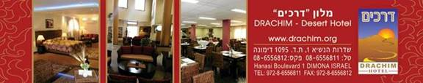
Find us on Facebook - Click Here

